Самостоятельная работа № 6 Плавление и кристаллизация твёрдых тел
Пояснительная записка:
Цель работы: проверить знания учащихся определения удельной теплоты плавления, формулы количества теплоты при плавлении или кристаллизации, умения определять табличные значения, читать и чертить графики изменения температуры, оформлять и пользоваться формулами при решении задач.
Самостоятельная работа состоит из 6 вариантов, каждый вариант содержит 4 задания различного уровня сложности (1задание - начальный уровень, 2 – средний уровень, 3 –достаточный, 4 - высокий)
Работу можно проводить как в конце урока изучения темы «Плавление и кристаллизация твёрдых тел», с целью закрепления знаний, так и вначале следующего урока. Работа рассчитана на 15-20 минут, в зависимости от уровня усвоения знаний класса.
Оценивание: при верном выполнении начального и среднего уровня оценка «3», начального, среднего и достаточного уровня оценка «4», при верно выполненных всех заданиях оценка «5».

Вариант 1
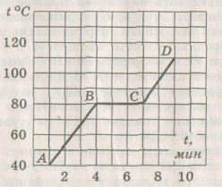
1. Какое из веществ, указанных в таблице, имеет наиболее высокую температуру плавления?
2. На рисунке изображен график изменения температуры нафталина.
а) Какому состоянию нафталина соответствует отрезок графика ВС?
б) Сколько продолжалось нагревание жидкого нафталина?
в) До какой температуры нагрели нафталин?
3. Какое количество теплоты необходимо для плавления 100 г олова, взятого при температуре 32°С? Изобразите этот процесс на графике.
4. До какой температуры надо нагреть алюминиевый куб, чтобы он, будучи положен на лед, полностью в него погрузился? Температура льда 0 °С.
Вариант 2
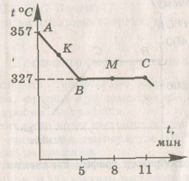
1. Какие из веществ, указанных в таблице, отвердевают при температуре ниже О°С?
2. На рисунке изображен график изменения температуры свинца.
а) Как изменялась в ходе этого процесса кинетическая энергия молекул?
б) В какой из точек (К или М) молекулы свинца обладают большим
запасом кинетической
энергии? Почему?
в) Какому состоянию свинца соответствует отрезок графика АВ?
3. Какое количество воды выделится при затвердевании 2 л воды, взятой при температуре 10 °С? Изобразите этот процесс на графике.
4. В алюминиевом сосуде массой 0,5 кг находится 2 кг льда при температуре О°С. На сколько градусов нагрелась вода, образовавшаяся после таяния льда, если было сожжено 50 г керосина. КПД нагревателя 50 %.
Вариант 3
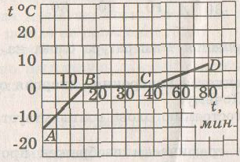
1. При какой температуре отвердевает спирт?
2. На рисунке изображен график изменения температуры льда.
а) Какому состоянию льда соответствует отрезок графика АВ?
б) Сколько продолжалось нагревание льда до точки плавления?
в) На сколько градусов изменилась температура за время наблюдения?
3. Какое количество теплоты потребуется, чтобы расплавить 100 г льда, взятого при температуре -5 °С, а затем воду нагреть до 20°С? Изобразите этот процесс на графике.
4. Сколько дров надо сжечь в печке с КПД 40%, чтобы получить из 200кг снега, взятого при температуре -10°С, воду при 20°С?
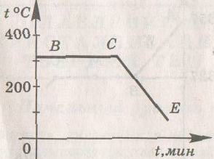
Вариант 4
1. Можно ли в алюминиевом сосуде расплавить медь?
2. Определить по чертежу:
а) Каким процессам соответствуют участки графика ВС и СЕ?
б) Для какого вещества составлен данный график?
в) В какой из точек (В или С) молекулы данного вещества обладают большим запасом
кинетической энергии? Почему?
3. В холодильнике изготовили 750 см³ льда при температуре -5 °С. Сколько теплоты было отведено от воды и льда при этом, если начальная температура воды 15 °С? Изобразите это процесс на графике.
4. Ванну объемом 100л необходимо заполнить водой, имеющей температуру 30°С, используя воду с температурой 80°С и лед с температурой -20°С. Найти массу льда, который надо положить в ванну. Теплоемкостью ванны и потерями тепла пренебречь.
Вариант 5
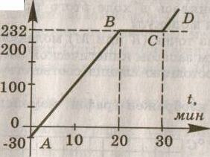
1. Какие металлы можно расплавить в медном сосуде?
2. На рисунке изображен график изменения температуры олова.
а) Как изменяется температура олова на участках АВ, ВС та. CD?
б) Как изменяется внутренняя энергия олова на этих участках? Почему?
в) Какому состоянию олова соответствует отрезок графика ВС?
3. Железная заготовка, охлаждаясь от температуры 800 °С до О °С, растопила лед массой 3 кг, взятый при О °С. Какова масса заготовки, если вся энергия, выделенная ею, пошла на плавление льда?
4. В калориметр, содержащий 250 г воды при температуре 15 °С, бросили 20 г мокрого снега. Температура в калориметре понизилась на 5 °С. Сколько воды было в снеге? Теплоемкостью калориметра пренебречь
Вариант 6
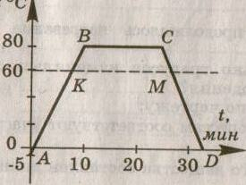
1. В каком состоянии (твердом или жидком) находится серебро и вольфрам при температуре 1000°С?
2. На рисунке графически изображен процесс изменения температуры нафталина.

а) Какова температура плавления нафталина?
б) Изменялась ли внутренняя энергия нафталина на участке ВС? Как? Почему?
в) Сравните внутреннюю энергию нафталина в точках В и С.
3. Определить, какое количество свинца, взятого при О°С, можно расплавить за счет теплоты, полученной при сгорании 1 кг нефти, если КПД нагревателя 80 %.
4. Кусок льда массой 700 г поместили в калориметр с водой. Масса воды 2,5 кг, начальная температура 5 °С. Когда установилось тепловое равновесие, оказалось, что масса льда увеличилась на 64 г. Определите начальную температуру льда.

